Forum Website

Projektdokumentation E3FI1   
Von

Christian Reichert & Florian Daubenthaler

Inhaltsverzeichnis

* Einleitung Seite 3
* Problemstellung Seite 4
* Projektdurchführung Seite 5
* Projektergebnisse Seite 6 –9
* Probleme Seite 10

Einleitung

Der Arbeitsauftrag bestand darin, sich ein Projekt das man mittels PHP und HTML umsetzen muss zu Überlegen und durchzuführen.  
  
Wir haben uns hier für ein Forum entschieden, da wir hier verschiedenste Elemente aus der PHP und HTML Programmierung kombinieren konnten.  
  
Wir haben sowohl PHP, HTML als auch MYSQL verwendet.

Problemstellung

Das Ziel des Projekts war es nur mit HTML und PHP eine Forums Website zu erstellen.  
  
Das Forum sollte eine Login- und Anmelde-Funktion haben.   
Das Forum ist an eine Datenbank angebunden um die User sowie die Post Daten darin zu speichern und auszulesen.  
  
Wir haben uns für eine Datenbankverbindung entschieden, da diese bei großen Datenmengen Performanter ist

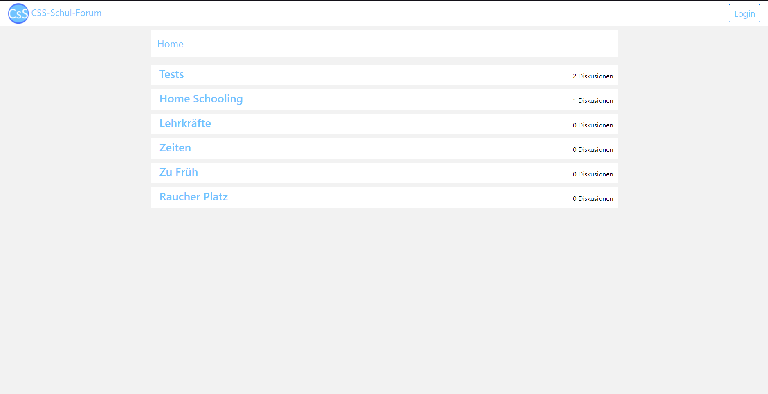

Projektdurchführung

Die Aufgaben zur Programmierung wurden aufgeteilt, eine Übersicht über die Änderungen im Code haben wir über Github bekommen.  
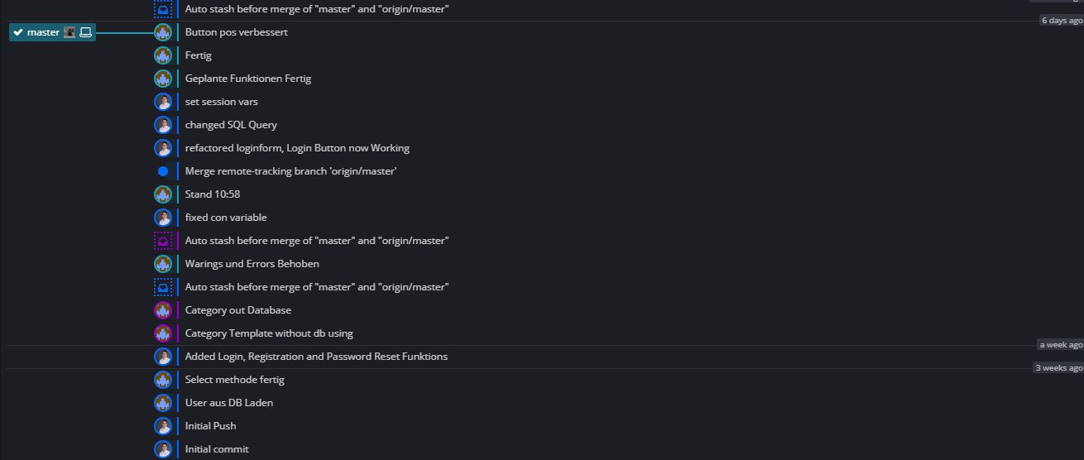  
  
Programmiert wurde mit PHP 7.4  
Wir haben uns für eine Programmierung der Templates mittels phtml entschieden.  
Sprich ein Mix aus HTML und PHP.

Projektergebnisse  
  
Login Funktion:

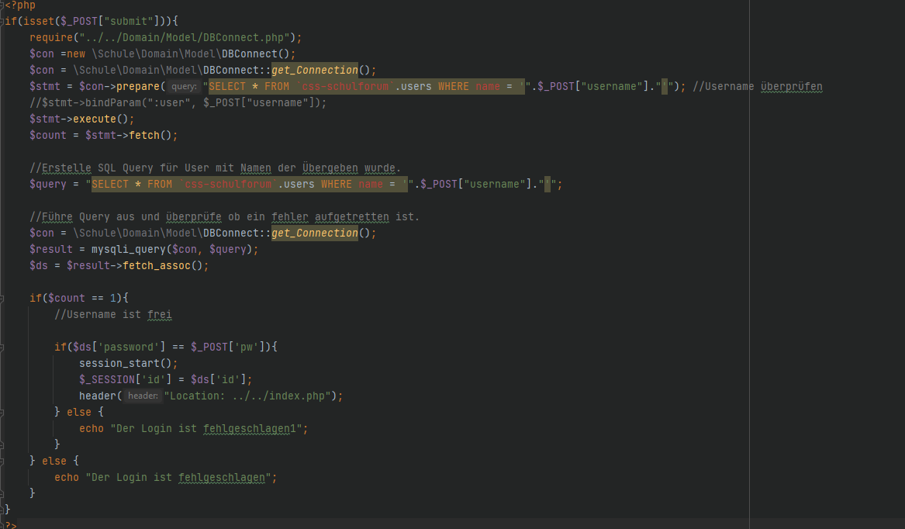

Registrierfunktion:  
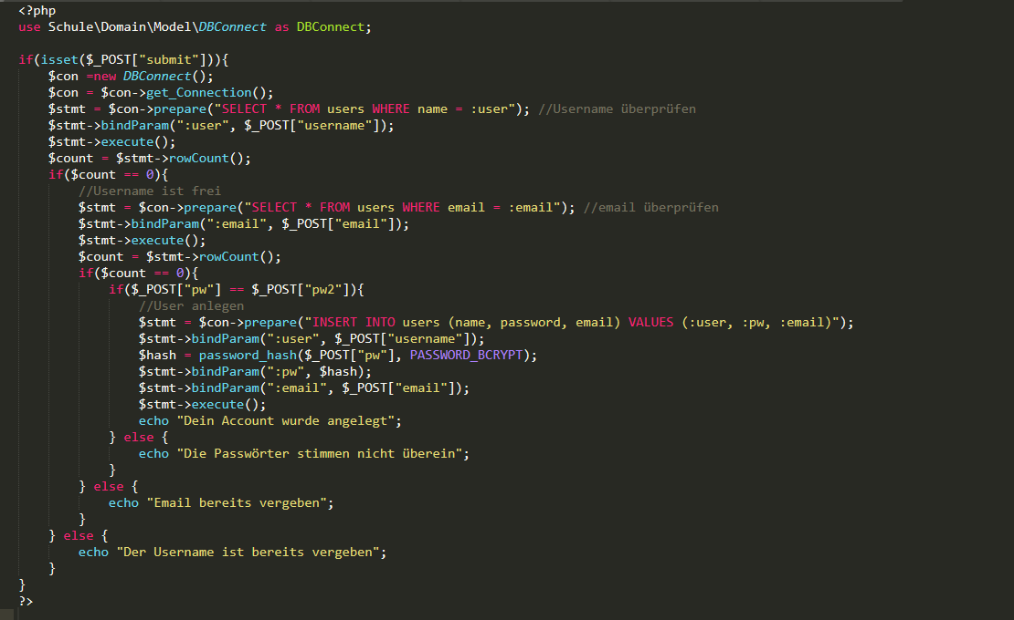

Auslesen der Posts:  
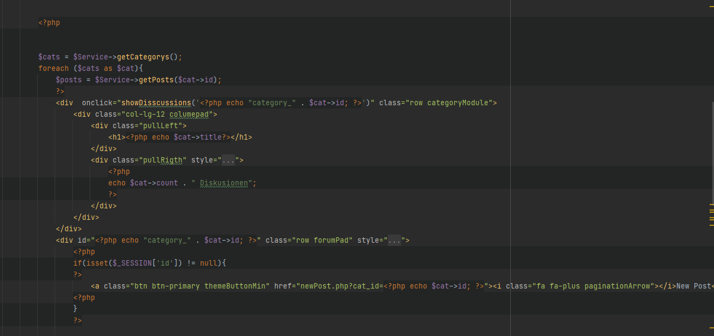

Reply Funktion:  
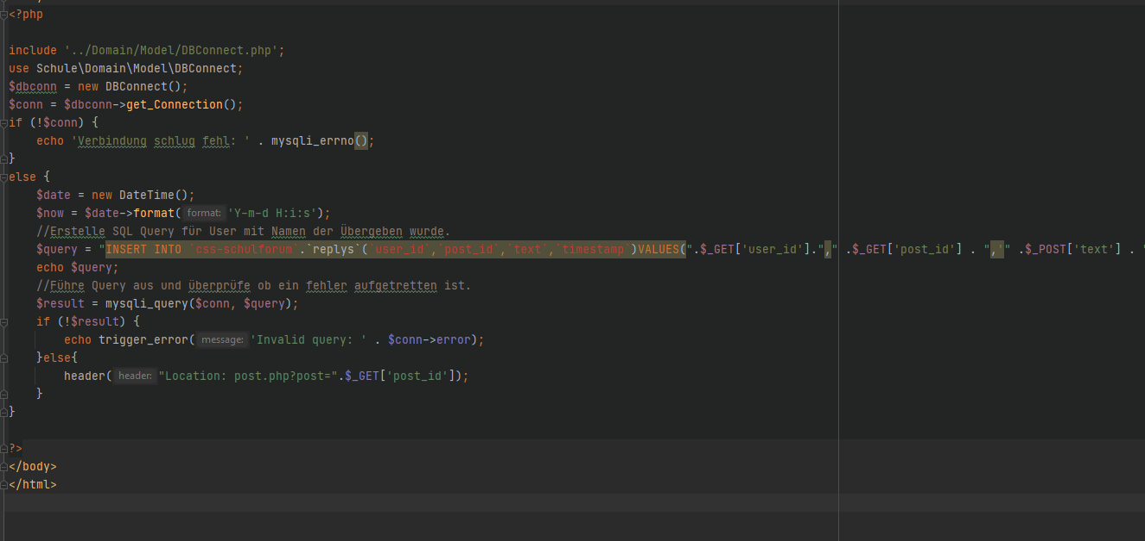

Neue Kategorie:  
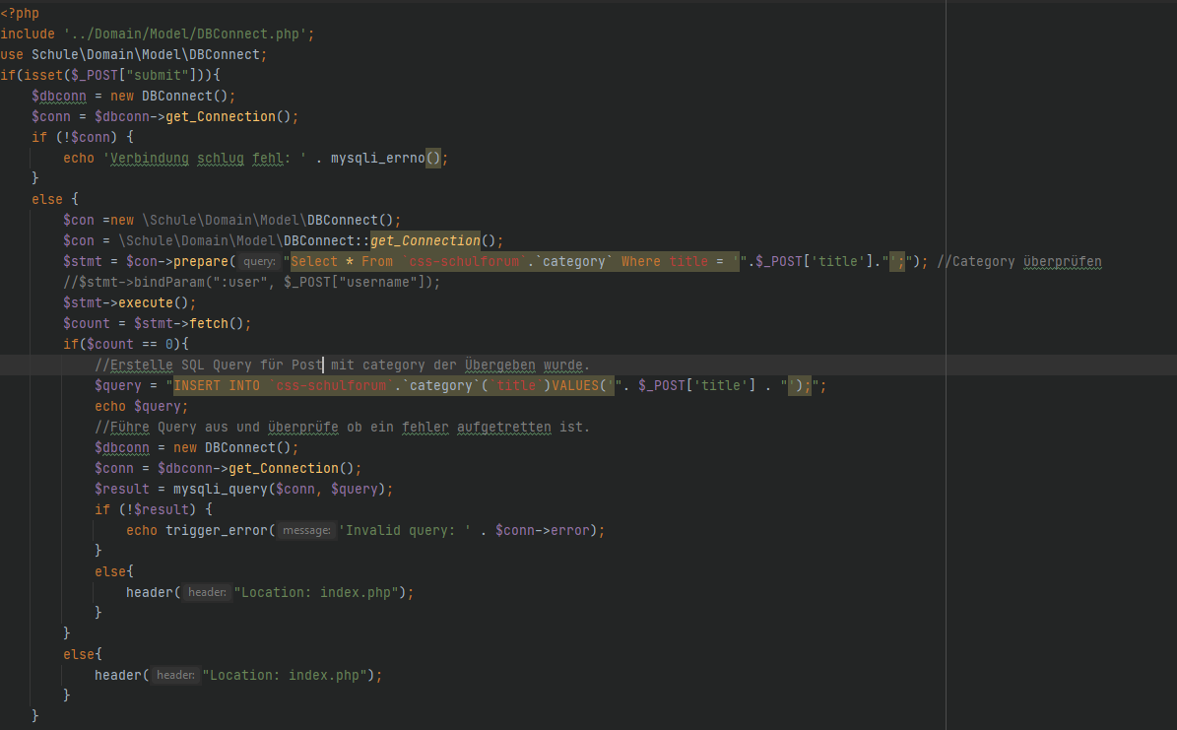

Übersicht der Replys:  
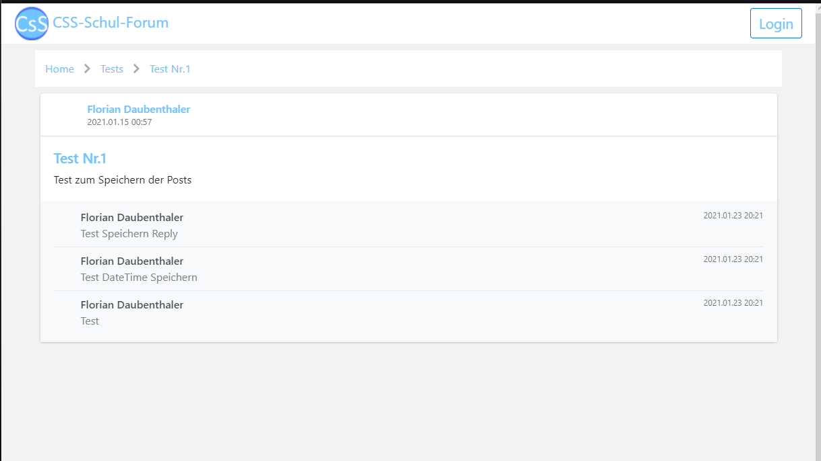

Login Seite:  
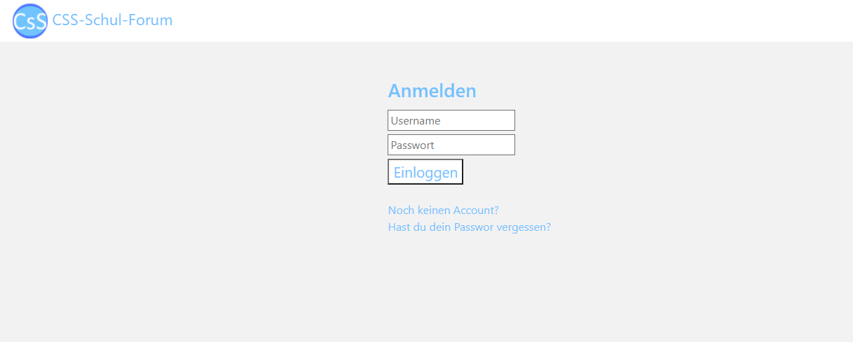

Aufbau der Datenbank:  
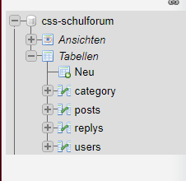

Post Tabelle:

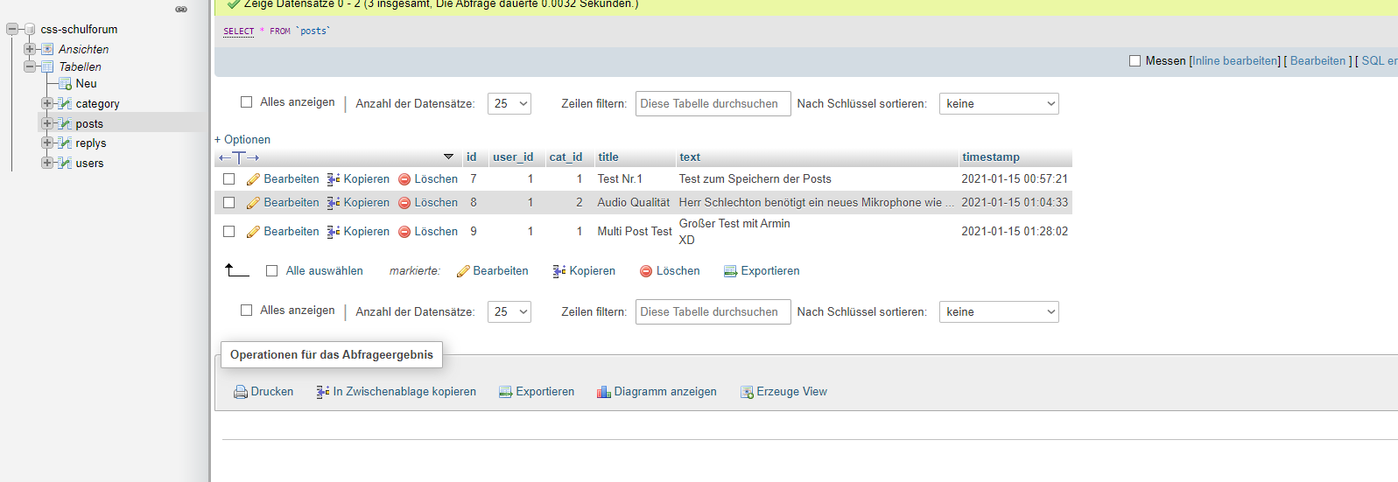

Probleme  
  
Hier kam es nur zum Problem, dass die PHP-Versionen sich zu Beginn unterschieden haben.   
Das Problem wurde aber auch relativ schnell gelöst durch installieren von PHP 7.4 Lokal auf dem Rechner.  
  
Ansonsten kam es nur Teilweise zu kleinen Problemen mit der Datenbank Anbindung und der Einbindung von PHP-Klassen.

Ausblick/Erweiterungsmöglichkeiten des Projektes  
  
Man könnte das Forum noch um mehrere Unterseiten erweitern, ebenso wäre es möglich, das Forum auf ein CMS System umzustellen um die Verwaltung der Benutzer und der Posts einfacher zu gestalten.  
  
Alternativ könnte man noch eine Admin Seite einbinden in der diese Übersicht und die Verwaltung darüber gegeben ist.  
Diese sollte natürlich dementsprechend mit einem Admin Login gesichert sein.